Отчёт по лабораторной работе №3

дисциплина: Операционные системы

Сычев Егор Олегович

Содержание

# 1 Цель работы

Научиться оформлять отчёты с помощью легковесного языка разметки Markdown

# 2 Выполнение лабораторной работы

1. Создание заголовка.

Заголовок

Заголовок

1. Внутри каждого блока пишем то, что нам нужно.

Текст

Текст

1. Создаем нумерованный список.

Список

Список

1. Для картинок: указываем путь и подписываем их.

Картинка

Картинка

1. После сохраняем md файл и прописываем команду make.



Компиляция

1. Получаем ещё 2 файла pdf и docx.

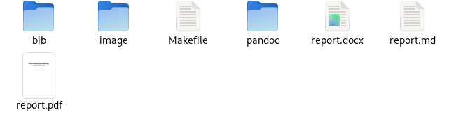

Каталог с файлами

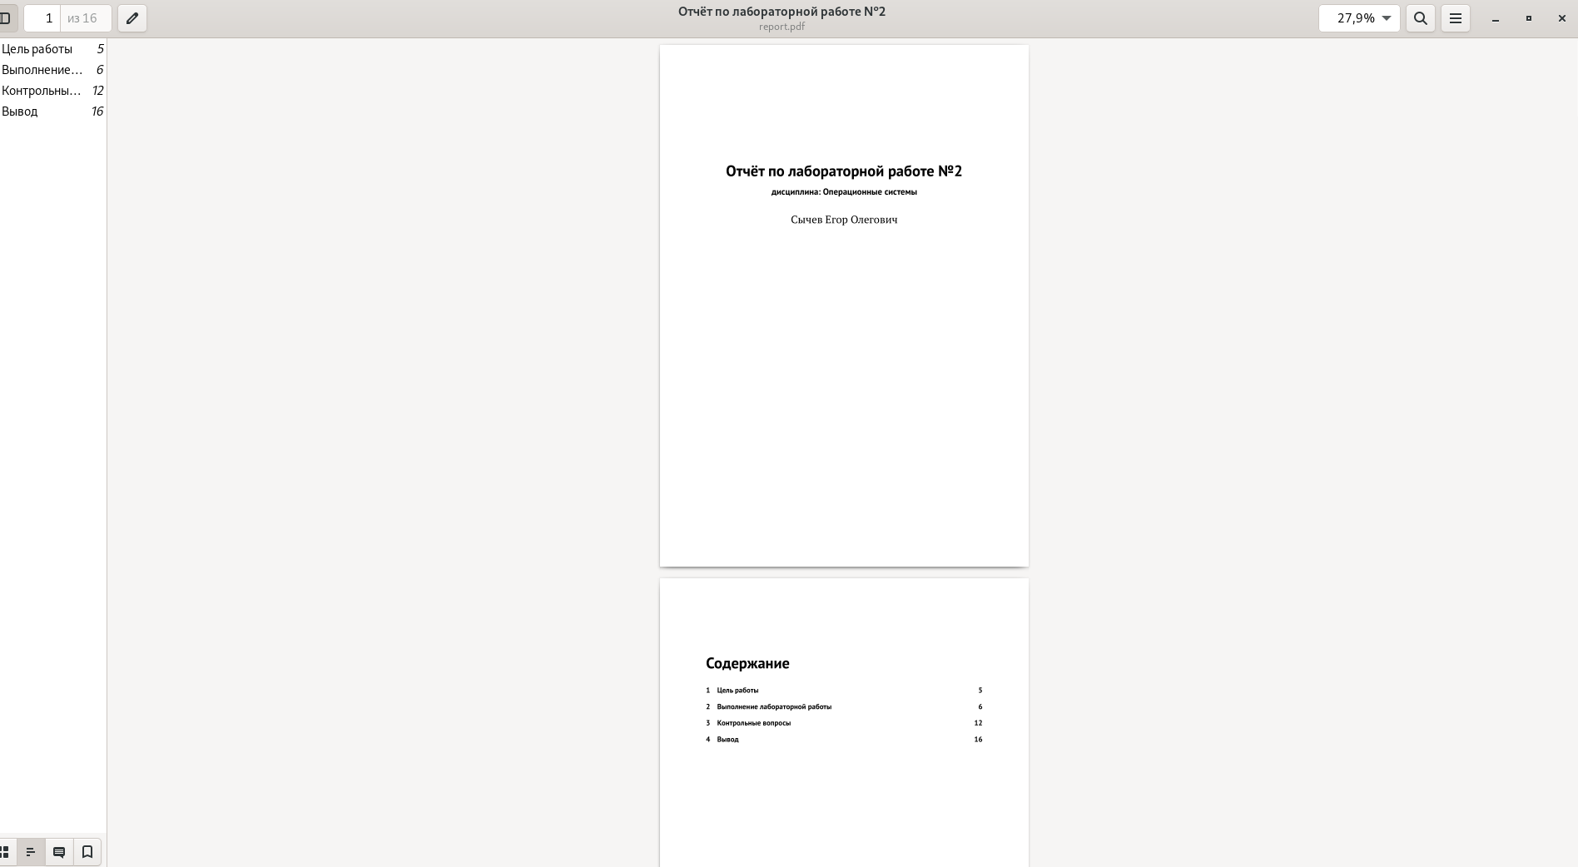

pdf

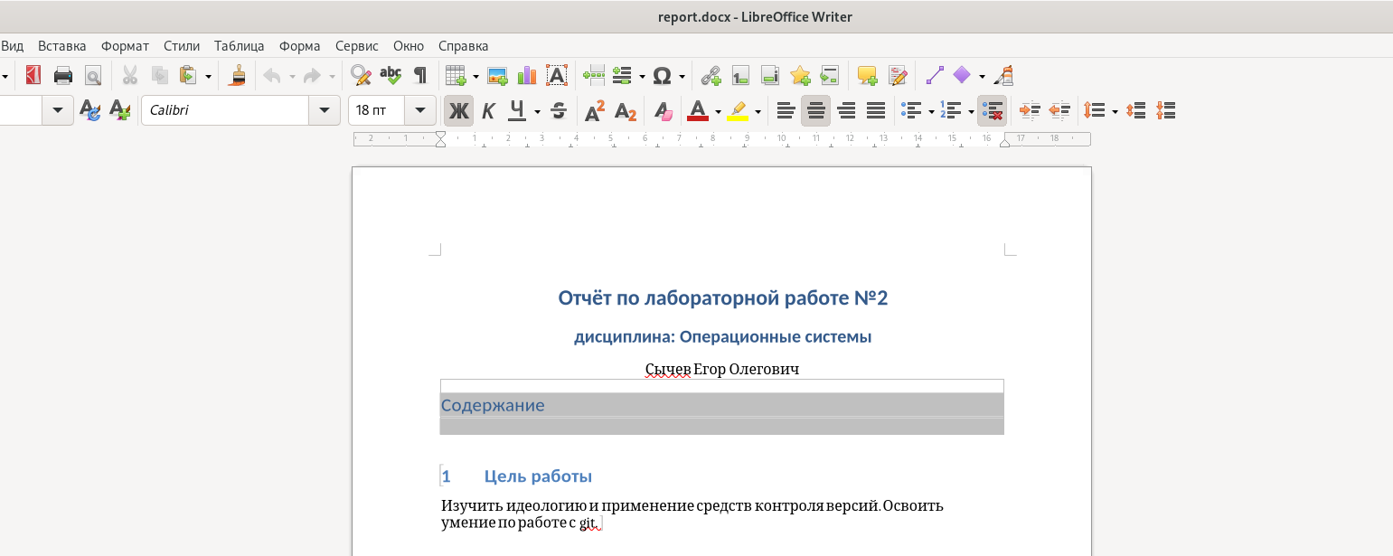

docx

# 3 Вывод

Я научился оформлять отчёты с помощью легковесного языка разметки Markdown